École Polytechnique de Montréal
Département de génie informatique et génie logiciel

LOG1000
Ingénierie Logicielle

Travail Pratique #1 :
Git et Makefile
Présenté à :
Bram Adams

Soumis par
Équipier 1 : Yacer Razouani
Matricule : 1899606
Et
Équipier 2 : Amar Ghaly
Matricule : 1905322

Groupe de laboratoire 05 (B1)

Date de remise :
1er février 2018
INTRODUCTION

Ce travail pratique avait pour but de nous familiariser à l’utilité et le fonctionnement des logiciels de gestion de versions tel que Git. Ainsi, Le logiciel à développer doit être capable de prendre le nom d’un fichier comme argument et d’imprimer à l’écran le mot plus populaire de ce fichier texte avec son nombre d’occurrences. Pour ce faire, il nous fallait apprendre à utiliser certaines commandes de base et comprendre les différentes situations dans lesquelles il était possible de nous retrouver lors du développement d’un projet avec plusieurs usagers. En second lieu, nous avions comme objectif de comprendre le rôle et le fonctionnement des fichiers de construction Makefile et d’en écrire un. La construction du Makefile est propre au système que l’on désire déployer puisqu’il se fait en fonction des dépendances entre les éléments de construction. Finalement, il nous fallait compiler le projet open source en utilisant les commandes Git appropriées. Dans le rapport qui suit, vous retrouverez dans l’ordre les réponses aux questions des parties I et II.

PARTIE I : GIT

E1.1 Mise en place du répertoire Git
a)
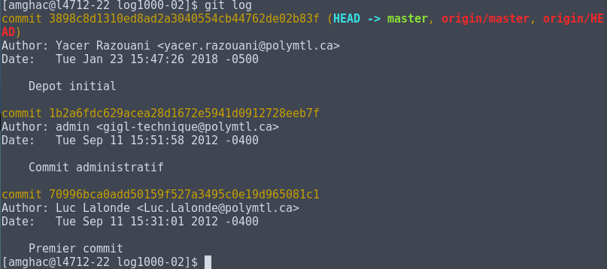

b) La différence entre les commandes git log et git log –p est que git log nous permet de voir tous les commit en commençant par le plus récent alors que git log -p montre les changements dans le temps du fichier le plus récent.
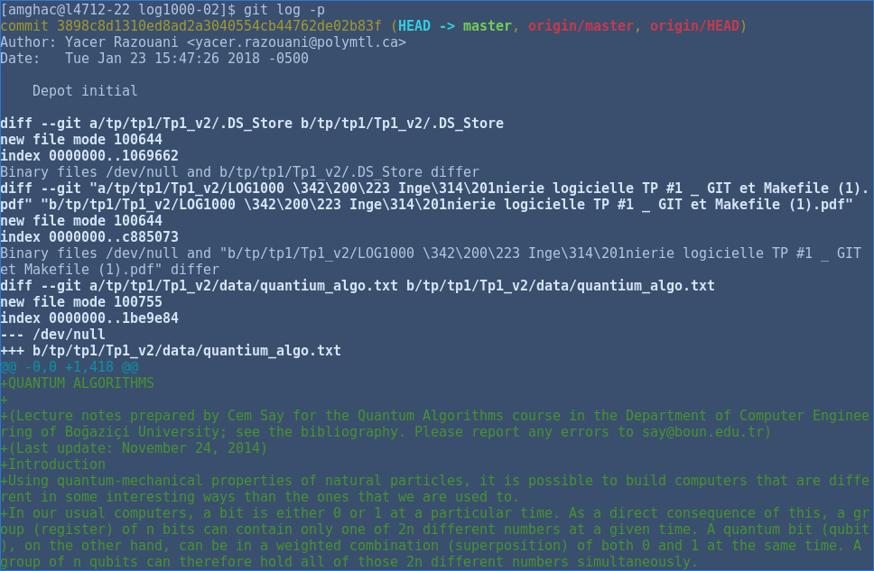

E1.2 Modification 1
4.
- 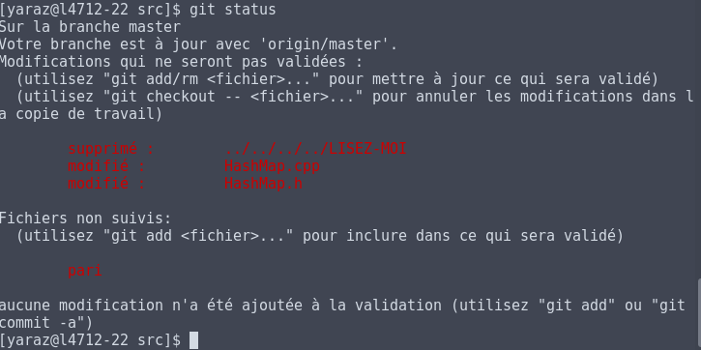
- Il est normal que les noms soient écrits en rouge car ils ont été modifiés mais les modifications n’ont pas encore été ajouté et validé par la fonction git add, git commit.

7.
- 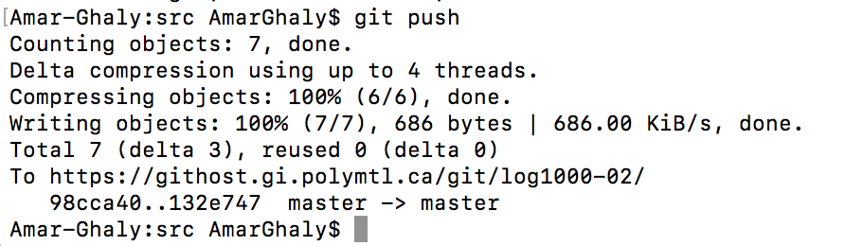

- Aucun conflit ne semble avoir été détecté.

- 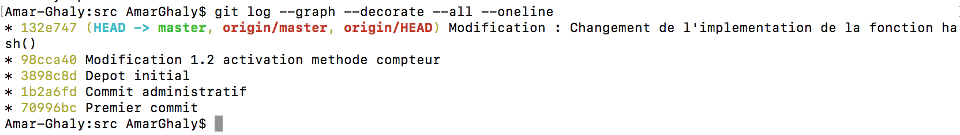
On voit bien que le log est à jour puisqu’on retrouve la dernière modification effectuée par l’équipier 1.

E1.3 Modification 2
3.
- 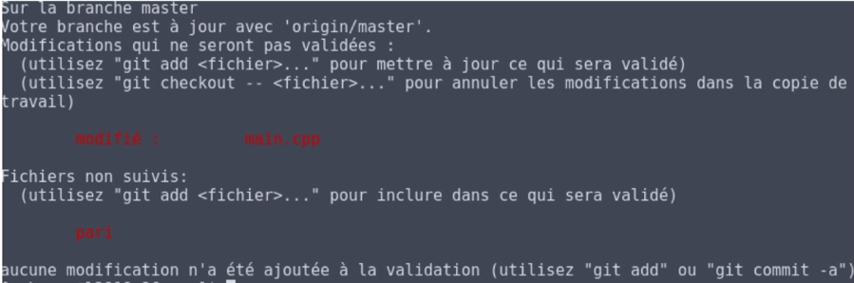

5.

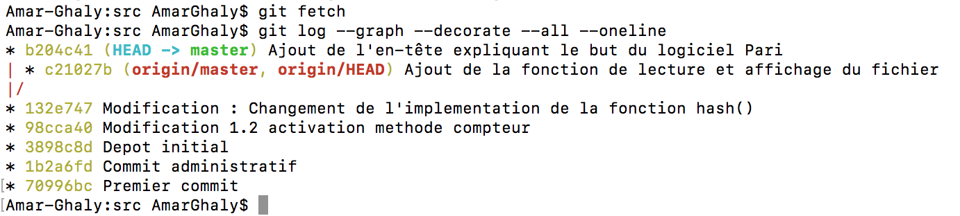
- Il y a bel et bien un conflit lors du merge parce que les deux utilisateurs tentaient d’effectuer des changements en même temps avant d’attendre qu’un des deux complète push sa version modifiée dans le répertoire.
- 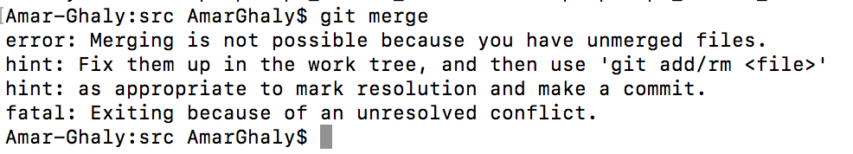

- 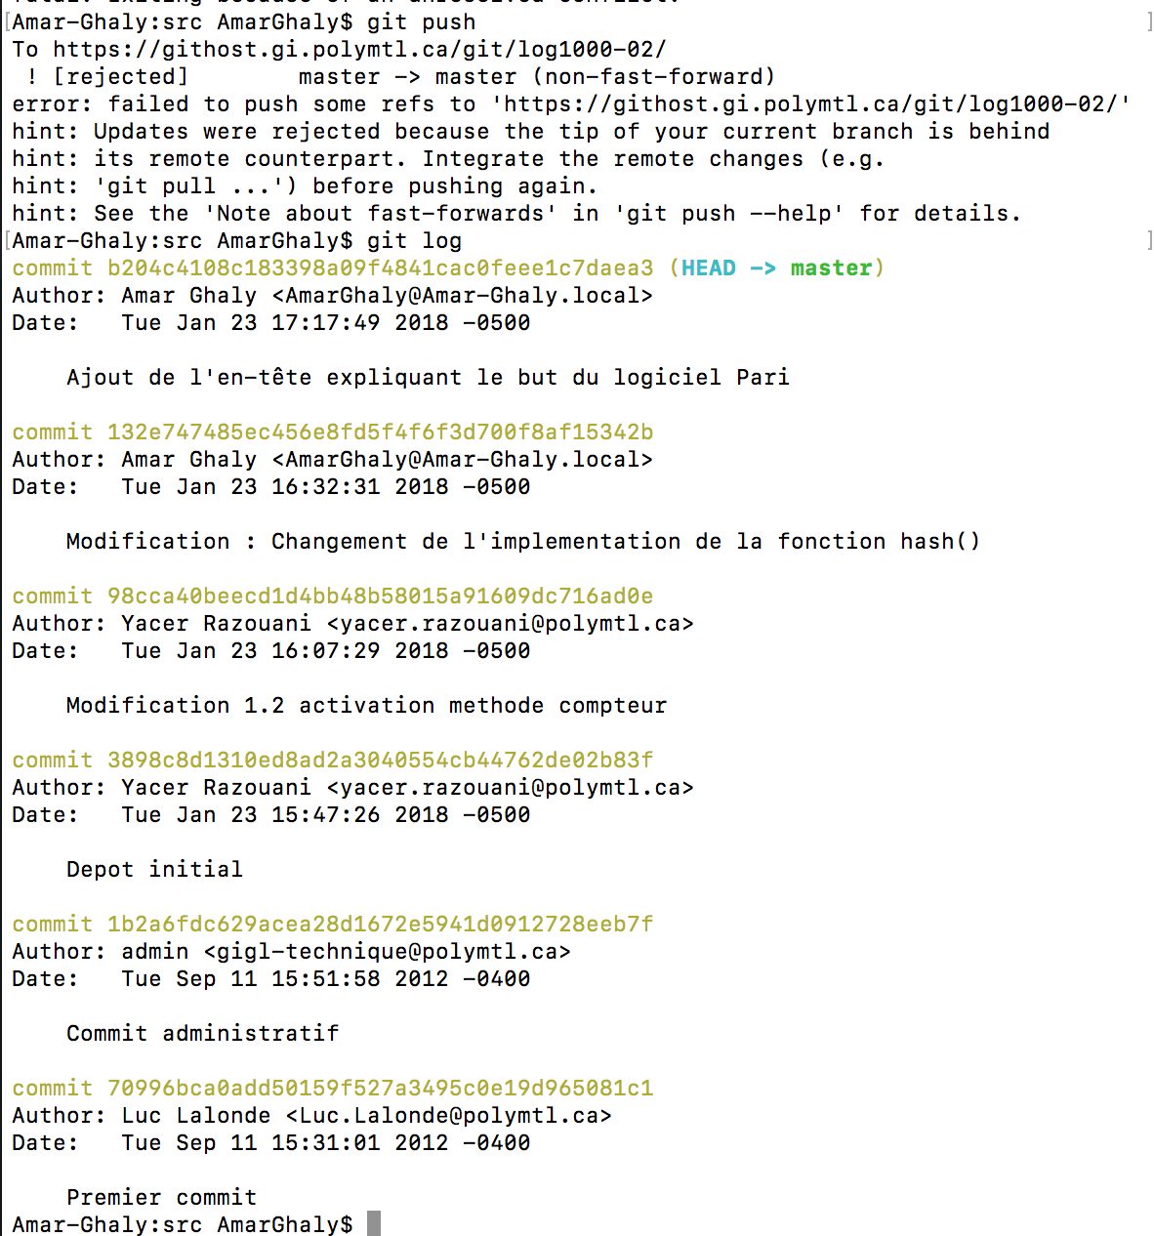

E1.4 Modification 3

5
- 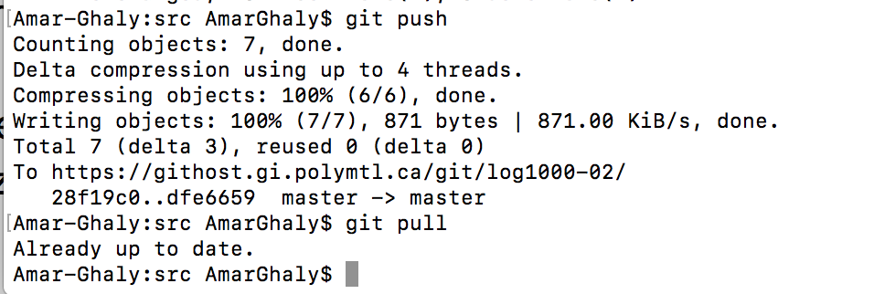

7 https://www.occitech.fr/blog/2014/12/un-modele-de-branches-git-efficace/
- Est-ce que Git a détecté un conflit? Pourquoi (pas)? Utilisez “git log --graph --decorate --all --oneline” et “git diff ..origin/master” pour supporter votre explication. [/3]
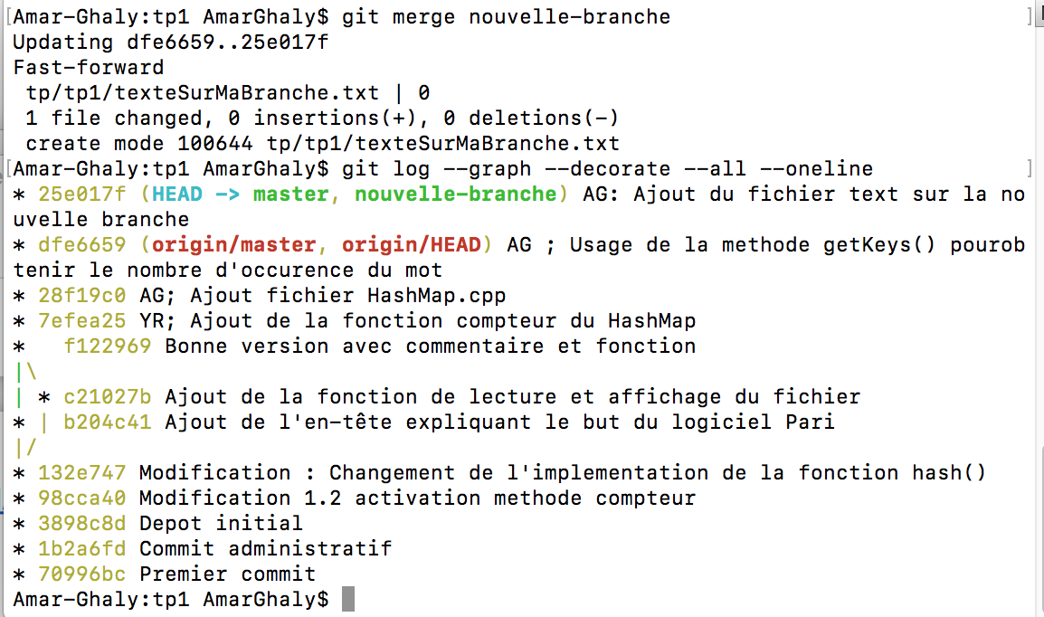
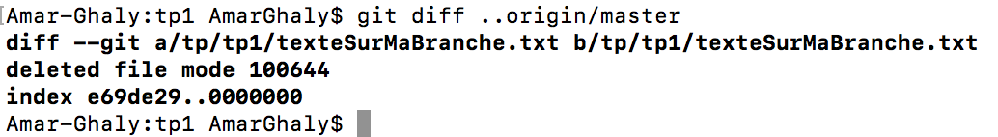
Git n’a pas rencontre de conflit.
- Dans le cas où vous rencontrez une situation conflictuelle, comment pensez-vous régler cette dernière si on veut que le logiciel résultant réussit à résoudre le pari avec l’étudiant? Est-ce que ça peut être fait automatiquement? Pourquoi (pas)? Si oui, résolvez le conflit. [/3]
Dans le cas d’une situation conflictuelle, lorsque les deux equipiers modifie le fichier un meme temps, sans que l’
- Finalement, l’Équipier 2 doit exécuter la commande «git push» suivi de «git log -v» et copier la sortie correspondante au rapport. S’il n’y pas de différence entre ce «log» et celui de E1.3, veuillez consulter le chargé de laboratoire. [/1]
- d. Point bonus
PARTIE II – MAKE

E2.1
pari: main.o HashMap.o SomeKeyHash.o
g++ main.o HashMap.o SomeKeyHash.o

main.o:main.cpp HashMap.h
g++ -c main.cpp HashMap.h

HashMap.o:HashMap.cpp HashMap.h HashNode.h SomeKeyHash.h
g++ -c HashMap.cpp HashMap.h HashNode.h SomeKeyHash.h

SomeKeyHash.o:SomeKeyHash.cpp SomeKeyHash.h
g++ -c SomeKeyHash.cpp SomeKeyHash.h

E2.2

